Cauponae, tabernae et popinae

Il cibo di strada ha radici antiche. Sin dal tempo dei Romani gran parte della popolazione consumava i pasti, velocemente, sostando in locali semi-aperti adiacenti alla strada.
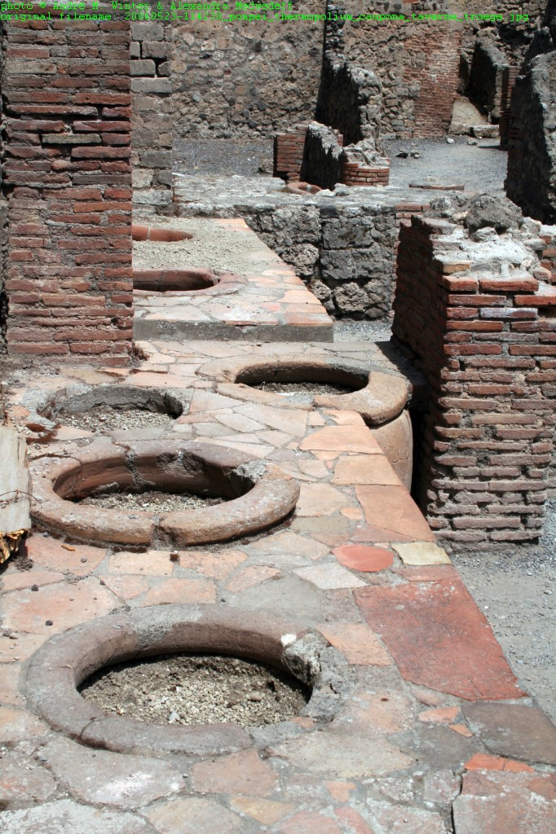
Di queste strutture rimangono importanti testimonianze. Erano oltre che meta dei viaggiatori di passaggio anche il luogo dove i poveri si facevano riscaldare le vivande (non sempre disponevano di fornelli a casa loro).
Queste strutture, erano chiamate “cauponae”, “tabernae” e “popinae”. In questi luoghi i passanti compravano o consumavano bevande fresche o vino caldo, oppure mangiavano olive, pesci in salamoia, pezzetti di carne arrosto, uccelli allo spiedo, polpi in umido, frutta, dolci e formaggio.
Inoltre numerosi erano i venditori ambulanti che offrivano pane, frittelle, salsicce, ecc. . I venditori ambulanti, detti lixae, esibivano le loro cibarie su bancarelle smontabili in tavole, protette dalla pioggia per mezzo di tende. La loro attività era controllata, perché essi vendevano i loro prodotti vicino a luoghi sacri e, per rispetto agli dei, si volevano evitare disordini.
Nonostante avessero una cattiva reputazione venivano frequentate anche da persone importanti.
La taberna all’ inizio era solo un buio deposito di legno ed era in generale la bottega degli artigiani, aperta verso strada; si trovava al pianterreno o nel seminterrato della casa. A volte era addirittura incassata nel muro. Si passò poi dalle tabernae vinarie alle tabernae per eccellenza, che si specializzarono nella vendita del vino e della consumazione sul posto. La parola taberna cominciò così ad indicare il luogo in cui si bevevo e si mangiava. Le tabernae avevano un bancone di pietra, con cinque o sei contenitori incastrati, rivolto verso la strada; altri contenitori erano messi in mostra per la gente che passava. Accanto al banco vi era un fornello con una casseruola piena d’ acqua calda. Nel retro c’ erano la cucina e le sale per la consumazione. Le classi popolari urbane conoscevano il piacere di consumare a tavola solo il pasto serale.
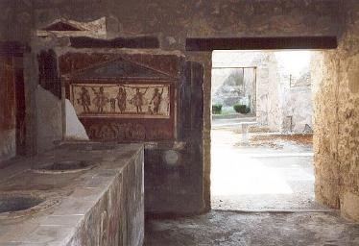
In primo luogo occorre puntualizzare che gran parte della popolazione non avendo a disposizione tutte le comodità di cui disponevano le famiglie ricche, per mangiare doveva arrangiarsi e molto spesso i pasti venivano consumati per strada; i momenti della giornata dediti al soddisfacimento dei bisogni della gola erano in linea di massima tre: il jentaculum, o prima colazione; il prandium, o pranzo, e la cena.
La popina era una trattoria dove il vino veniva portato ai tavoli solo per accompagnare i piatti del pasto.
Più povero della popina, era il gurgustium, che era una specie di bettola.
Simili alle popinae erano le cauponae, o osterie di campagna.
C’ erano, lungo le strade romane, anche le tabula, in cui vi era un posto non solo per i viaggiatori, ma anche per i cavalli.
Anche il governo manteneva delle stazioni di sosta, chiamate mansiones, per usi ufficiali. In esse si usavano dei passaporti per identificare l’ ospite.
Un altro sistema si “stazioni di servizio” funzionava per veicoli e animali: le mutationes (stazioni di cambio). Si trovavano a intervalli di 12-18 miglia. Qui si potevano comprare i servizi di carrettieri, maniscalchi e di equari medici, cioè veterinari specializzati nella cura del cavallo.
Certamente i prezzi in questi ostelli modesti non erano molto elevati. Un sestario di vino era gratuito; un asse (un centesimo di oggi) per il pane, due assi per il companatico; due per il fieno…

SITOGRAFIA
http://www.arifs.it/tabernae.htm
http://www.unisi.it/ricerca/dip/dba/labcm/viticoltura/premito/index.html

